2 вариант.
Выбери правильные ответы.

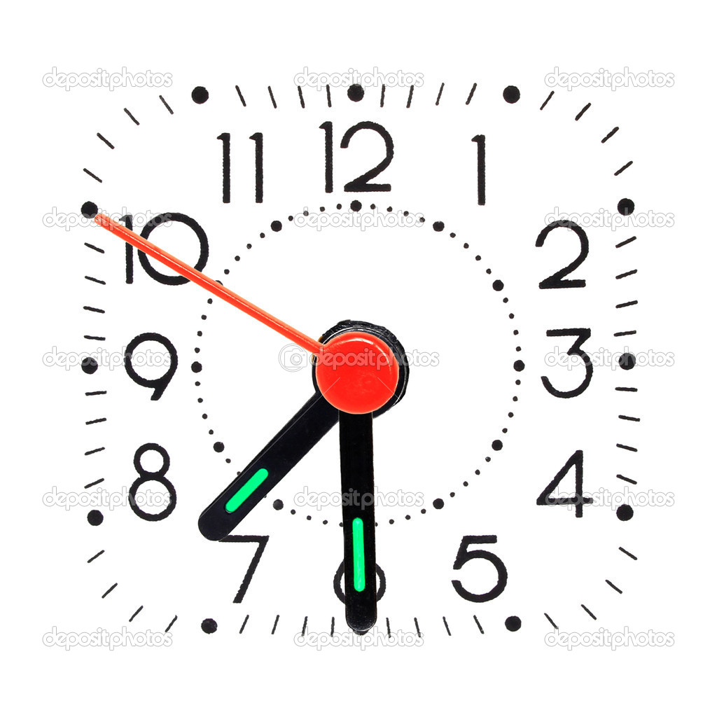 | 1. It's half past seven pm.  2. It’s half past eight pm.  3. It’s seven thirty am.
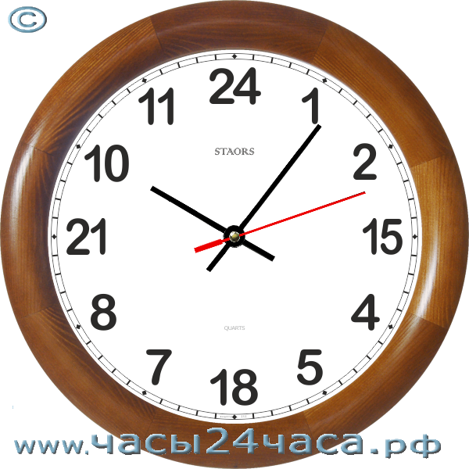 | 1. It’s 6 minutes past 10 am.  2. It’s 6 minutes to 10 am.  3. It’s 10 o’clock in the morning.
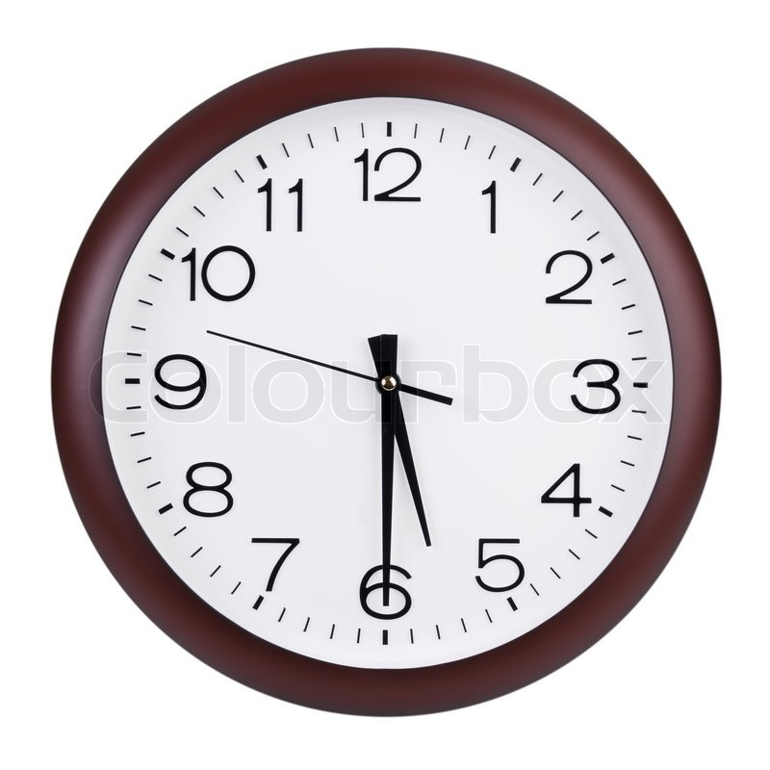 | 1. It’s half past 5 pm.  2. It’s half past 5 am.  3. It’s half past four pm.
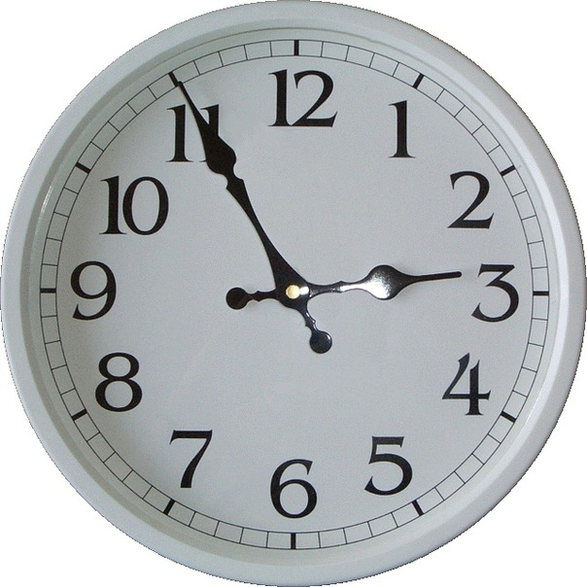 | 1. It’s 5 minutes past 3 pm.  2. It’s 5 minutes to 3 pm.  3. It’s 55 minutes to 3 pm
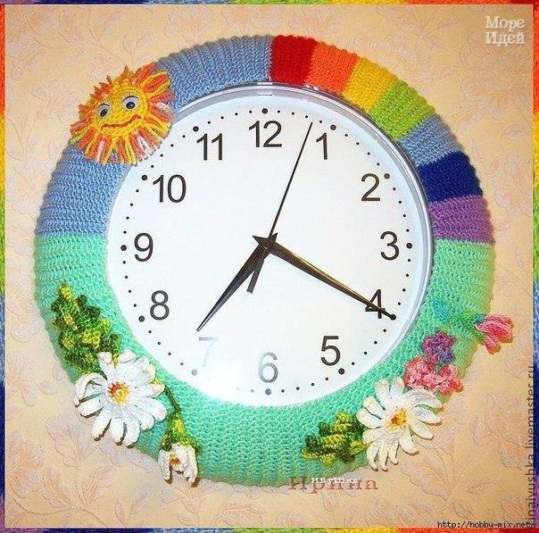 | 1. It’s 20 minutes past 7am.  2. It’s 20 minutes past 8 am.  3. It’s 20 minutes

